ORL

Epreuve de vérification des connaissances pratiques

Sujet : 1

Un patient de 40 ans, présentant de antécédents d’otites dans l’enfance avec pose d’aérateurs transtympaniques à 3 reprises entre 3 et 12 ans.

Question N° 1 :
Quelles sont les indications de pose d’aérateurs transtympaniques chez un enfant ?

Question N° 2 :
Depuis l’âge de 25 ans, il décrit des épisodes d’otorrhée purulente intermittente droite. Depuis 1 an, il décrit des sensations rotatoires fugaces lors des mouchages. Il a eu une sensation de grand vertige pendant plusieurs minutes lors de l’atterrissage d’un trajet en avion. L’examen tympanique est le suivant :

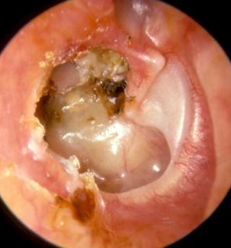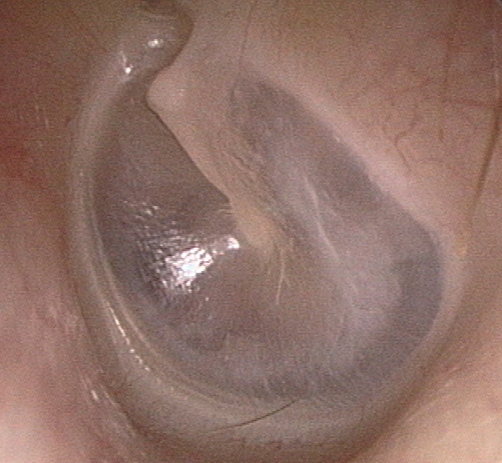

Décrivez l’examen tympanique

Question N° 3 :
Quel est votre diagnostic clinique au vue de l’examen tympanique ?

Question N° 4 :
Quelle pathologie suspectez-vous devant les circonstances de survenue des vertiges
TSVP
Question N° 5 :
Vous demandez des potentiels évoqués myogéniques.
Comment réalise t’on cet examen ?

Question N° 6 :
Cet examen montre un déficit droit. Le scanner montre l’image suivante.
Décrivez l’image scanner.
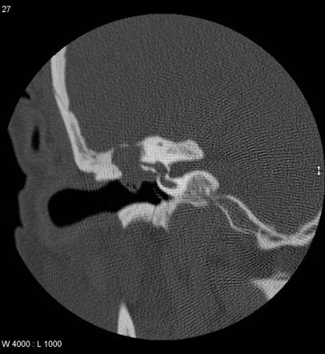

Question N° 7 :
Quelle prise en charge proposez-vous. Décrivez précisément les gestes réalisés

Question N° 8 :
Dans quels délais prenez-vous en charge le patient

Question N° 9 :
Quelles informations concernant les risques du traitement de donnez-vous au patient ?

Question N° 10 :
Le patient a refusé le traitement que vous avez proposé. Il revient aux urgences 3 mois après car depuis plus de 24 heures, il présente un grand vertige rotatoire avec vomissements sans céphalées. Vous notez un nystagmus intense ; Le patient a totalement perdu l’audition droite.
Quel est votre diagnostic ?
Sujet : 2

PATHOLOGIE RHINO-SINUSIENNE

Question N° 1 :
Description sémiologique de la sinusite frontale aiguë, unilatérale, bloquée.
Question N° 2 :
Conduite à tenir devant la sinusite frontale aiguë, unilatérale, bloquée.

Question N° 3 :
Diagnostic d’ un abcès péri-orbitaire.
Question N° 4 :
Traitement de l’aspergillome maxillaire.
Question N° 5 :
Prise en charge d’une épistaxis sévère (hors Rendu-Osler).

SUJET N° 3

Un patient de 45 ans d'origine caucasienne vous consulte pour apparition récente d'une tuméfaction latéro-cervicale droite juxta-hyoïdienne. Dans ses antécédents on retient des otites dans l'enfance.

Question N°1
Quelles sont les étiologies possibles de cette tuméfaction?

Question N°2
Quels sont les éléments de votre examen clinique?

Question N°3
Quelle imagerie demandez-vous en première intention?

TSVP

Question N°4
Votre examen clinique et l'imagerie que vous avez demandée retrouve une masse cervicale kystique isolée de 4 cm; quels sont les 2 diagnostics que vous évoquez?

Question N°5
Vous demandez une cytoponction et un dosage de la thyroglobuline dans le liquide de ponction. Vers quel diagnostic anatomo-pathologique le résultat peut vous orienter?

Question N°6
Cet examen est négatif, quelle prise en charge chirurgicale proposez-vous ?

Question N°7
La masse est de nature maligne. Quel est le diagnostic anatomo-pathologique le plus probable?

Question N°8
Dans ce cas quels sont les facteurs de risque?

Question N°9
Quelle est la localisation du primitif la plus fréquente?

Question N°10
Vous n'avez pas découvert la tumeur primitive, quel examen demandez-vous?

Question N°11
Votre examen est négatif, par quel traitement médical poursuivez-vous votre traitement sachant que la masse est en rupture capsulaire?

Question N°12
Quelle technique d’irradiation permet de limiter la fibrose post radique des glandes salivaires?

